Объявлен старт ППМИ-2023!
В Центре изучения гражданских инициатив ГАНУ «Институт стратегических исследований Республики Башкортостан» состоялась учёба специалистов сельских поселений и кураторов муниципальных районов по работе с населением и заполнению заявок для конкурсного отбора проектов развития общественной инфраструктуры, основанных на местных инициативах 2023 года.
Максимальный объем субсидии из бюджета РБ составит 1,2 млн.руб,
Максимальный уровень софинансирования из бюджета сельского поселения 13% от запрашиваемой суммы,
Средства населения 8%,
Средства спонсоров 8%,
Неденежный вклад 5%.
Будет оцениваться работа инициативной группы по количеству заседаний, размещения информации в своих соцсетях.
Для получения максимального балла, размещение информации в СМИ, радио, телевидение, соцсетях должно быть не менее 26 раз.
Проведение культурно-массовых мероприятий, посвященных ППМИ 2023 - не менее 5 раз.
Предварительные и итоговые собрания необходимо завершить до конца декабря текущего года.
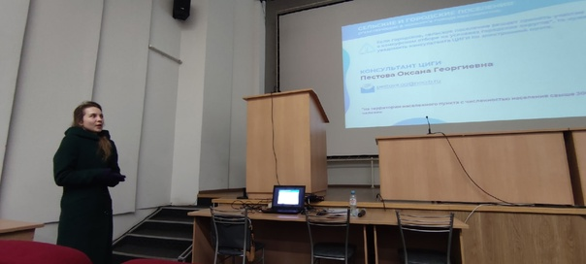
Консультант Центра изучения гражданских инициатив Пестова Оксана Георгиевна ознакомила участников мероприятия с календарным планом, внесенными новшествами и призвала к активному участию в программе поддержки местных инициатив -2023 года

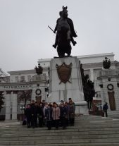
1 ноября 2022 года в г. Уфе вместе с другими представителями муниципалитетов Аургазинского района прошли обучение по участию сельских поселений в конкурсе ППМИ – 2023 и специалисты сельского поселения Тукаевский сельсовет.

